怡成血糖健康指标分析数据协议

格式说明

目录

第1章 前言 4

1.1 说明 1

1.2 架构结构

第2章 数据结构及其说明 2

2.1 数据结构 2

2.1.1 血糖数据 3

# 前言

## 说明

本文档规定了符合业务合作关系的客户在进行数据分析后推送到该客户服务器时的数据结构定义，所有数据均为JSON格式。

## 说明

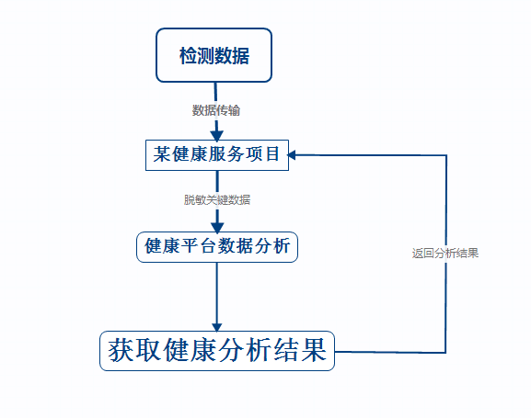

# 数据结构及其说明

## 数据结构

datas=[{xxxx},{xxxx}…]

**说明：**

数据服务以HTTP参数形式将设备的数据推送到每个客户服务器上，参数名为datas，参数值经过URL编码，客户需经过URL解码得到多个json对象的数组，如上所示。

**各个设备数据详细json格式：**

### 血糖数据

{“apptype”:” bgdata”, ” bloodsugar”:”XXXX”,”sn”:”XXXXXX”, ” dates”:”xxxx”,” attrs " : "xxxx"," analysedata" : " XXXX "," otherinfos”:”xxxx” }

**说明:**

apptype：表示输出的是血糖数据，解析器输出的数据类型唯一标识。string类型，值为bgdata。

Bloodsugar：xxx，血糖值为xxx， float类型，表示一个单精度浮点数字，单位为mmol。

sn： XXXXXX,设备唯一识别码，string类型，32位长度。

dates：表示血糖文件分析时间，string类型，格式为“yyyy-MM-dd HH:mm:ss”。

attrs：表示测试血糖时的状态：1为空腹测；4为饭后两小时测，int类型。

analysedata：表示根据Bloodsuga值分析结果，格式为JSON值：

conclusion:分析参考结果

reason: 可能导致的原因

suggest: 意见与建议

otherinfos：表示发送方所提交的信息，接口再一并返回来，以便能将当前分析结果值对应着发送方的相应信息，进行二次查询或者存储，格式为JSON值。其中里面有一个不可忽略的字段：authid ，用来标示当前设备使用者的身份ID

**示例：**

datas=[ {"apptype":"bgdata","bloodsugar":"9","sn":"XXXXXX","dates":"2015-04-26 15:04:28","attrs":"4","analysedata":{"conclusion":"\u5c1a\u53ef","reason":"\u8840\u7cd6\u63a7\u5236\u826f\u597d\uff0c\u836f\u7269\u9009\u7528\u53ca\u5242\u91cf\u5408\u7406\u3001\u996e\u98df\u5408\u7406\u3001\u8fd0\u52a8\u9002\u5f53\uff1b","suggest":"1.\u7ee7\u7eed\u5de9\u56fa\u6cbb\u7597\uff0c\u4e0d\u9700\u8c03\u6574\u6cbb\u7597\u65b9\u6848;\r\n2.\u4fdd\u6301\u826f\u597d\u5fc3\u6001;"},"otherinfos":{"authid":1,"userid":12,"sexy":"\u7537"}}]